**De noche hay que dormir**

Los seres humanos realizan la mayoría de sus actividades durante el día. Por ejemplo, los niños van al colegio y juegan con sus amigos; los padres van al trabajo, salen al parque, van de compras, entre muchas otras actividades. Por eso, las personas necesitan descansar en la noche.

**Conversa con un adulto y responde:**

• ¿Qué haces antes de acostarte? Marca con un

• ¿Cuántas horas duermes cada noche? ____________

• ¿Qué puedes hacer para dormir 10 horas? __________

_______________________________________________

_______________________________________________

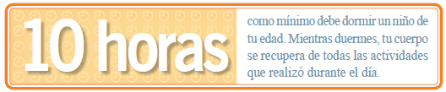





Escribe una **D** si el animal es diurno y una **N** si es nocturno.

Numera las imágenes según el orden en que se producen los momentos del día.

